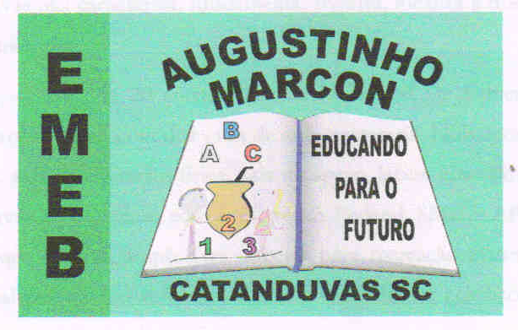 ESCOLA MUNICIPAL DE EDUCAÇÃO BÁSICA AUGUSTINHO MARCON
DIRETORA: TATIANA M. BITTENCOURT MENEGAT
ASSESSORA TÉCNICA PEDAGÓGICA: MARISTELA BORELLA BARAUNA
ASSESSORA TÉCNICA ADMINISTRATIVA: MARGARETE PETTER DUTRA
PROFESSORA: JAQUELINE DEMARTINI

Atividade de Inglês - 5º Ano – 21/09/2020 A 25/09/2020

Catanduvas, September 22nd 2020

Today is Tuesday

Countries and Nationalities – Países e nacionalidades

- ATIVIDADE 1 – Circule a palavra correta para o contexto, observe as diferenças dos usos do nome dos países e das nacionalidades

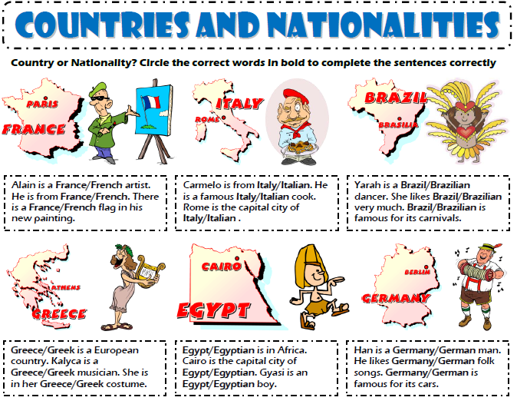

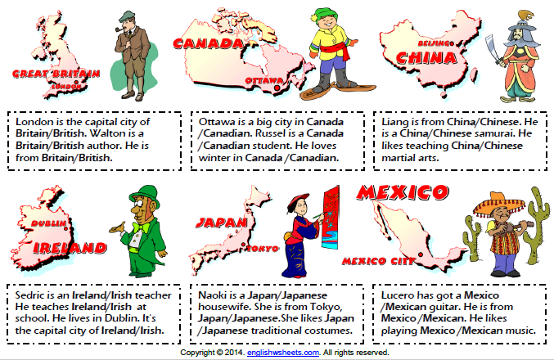

Vamos treinar a pronúncia dos países e das nacionalidades em Inglês e cantar uma música sobre eles!
Countries Song: https://www.youtube.com/watch?v=4gHbPDdGCFs
Os países e nacionalidades em Inglês: https://www.youtube.com/watch?v=FsoZDKk7wiU

